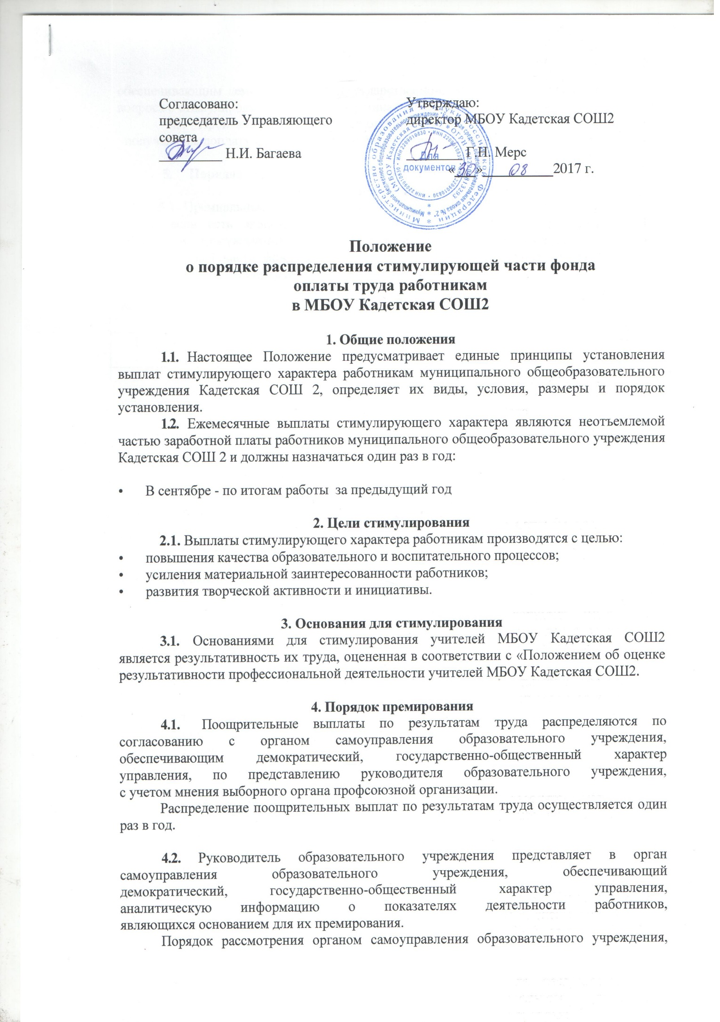

обеспечивающим демократический, государственно-общественный характер управления, вопроса о стимулировании работников устанавливается соответствующим положением.
4.3. Производить выплату стимулирующего характера работникам ранее получавшим доплату до минимального размера оплаты труда.

5. Порядок рассмотрения Советом Учреждения школы вопроса о стимулировании работников школы.
5.1. Премиальные выплаты осуществляются по итогам четверти, полугодия, года в случае, если есть экономия фонда оплаты труда. Вознаграждения педагогическим работникам присуждаются в соответствии с настоящим Положением и в рамках стимулирующей части фонда оплаты труда. Показатели премирования педагогических работников МБОУ Кадетская СОШ 2

№ п\п | Показатели | Премия  (руб)
1. | Консультации и дополнительные занятия с обучающимися | от 1000 до 5000 рублей
2. | Подготовка и участие во внеклассных мероприятиях (школьных, городских, краевых), спортивных соревнованиях | от 1000 до 5000 рублей
3. | Подготовка учащихся к олимпиадам, конференциям, смотрам | от 1000 до 5000 рублей
4. | Сохранение материально-технического обеспечения учебного кабинета и соблюдение санитарно-гигиенических требований | от 500 до 5000 рублей
5. | Обновление школьного сайта | от 1000 до 5000 рублей
6. | Проведение работ по озеленению помещений и территории школы | от 500 до 5000 рублей
7. | За организацию работы школьного музея | от 1000 до 5000 рублей
8. | За подготовку к введению ФГОС ООО | от 1000 до 5000 рублей
9. | Публикация в СМИ | от 1000 до 5000 рублей
10. | Организация работы в кадетской профильной смене «Кадетское лето» | от 1000 до 5000 рублей
11. | Организация работы на осенних военно-полевых сборах | от 500 до 5000 рублей
12. | Организация профилактической работы по здоровьесберегающим технологиям | от 1000 до 5000 рублей
13. | Расширение зон обслуживания и увеличение объема работ | 5000 рублей
14. | Интенсивность и высокие результаты труда | от 1000 до 5000 рублей
15. | За организацию и проведение мероприятий, повышающих авторитет и имидж школы у учащихся, родителей, общественности | от 1000 до 5000 рублей
16. | За подготовку и размещение в сети Интернет Публичного отчета МБОУ Кадетская СОШ 2 | от 1000 до 5000 рублей
17. | За организацию работы ДЮП и ЮИД | от 1000 до 5000 рублей
17. | За методической работы и оказание консультативной помощи педагогическим работникам | от 1000 до 5000 рублей
5.2. Распределение стимулирующих выплат производится по согласованию с органом, обеспечивающим государственно-общественный характер управления образовательным учреждением, на основании представления руководителя образовательного учреждения, с учетом мнения выборного органа профсоюзной организации. Выплаты стимулирующего характера осуществляются в пределах средств, выделенных на стимулирующую часть фонда оплаты труда.
5.3. Директор школы представляет в Управляющий совет аналитическую информацию о показателях деятельности работников, являющихся основанием для их премирования.
5.4. Порядок подготовки аналитической справки.
Список работников и размеры стимулирующих доплат предварительно обсуждаются на профессиональных объединениях и предложения по форме 1 представляются руководителем профессионального объединения на рассмотрение в экспертную комиссию.
Экспертная комиссия после согласования представляет директору аналитическую информацию о показателях деятельности работников, являющихся основанием для их премирования.
Экспертная комиссия назначается приказом директора ежегодно, в состав экспертной комиссии могут входить руководители подразделений, структур, предметных профессиональных объединений школы, члены администрации и профсоюзного комитета.
5.5. Управляющий совет принимает решение о премировании большинством голосов открытым голосованием при условии присутствия не менее половины членов совета. Решение совета оформляется протоколом. На основании протокола Управляющего совета директор издает приказ о премировании.

